Отчёт к лабораторной работе №1 (вспомогательные функции)

Яшного Никиты (4 группа 2 курс)

Задание 1

Были разработаны 3 функции (start, dget, iget).

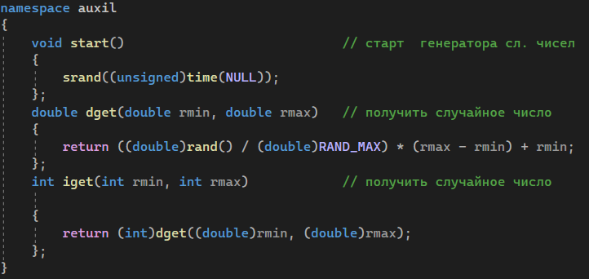

Функция start() генерирует случайное число.

Функция dget() получает случайное число double.

Функция iget() получает случайное число int.

Задание 2

Работоспособность функций была проверена на примере:

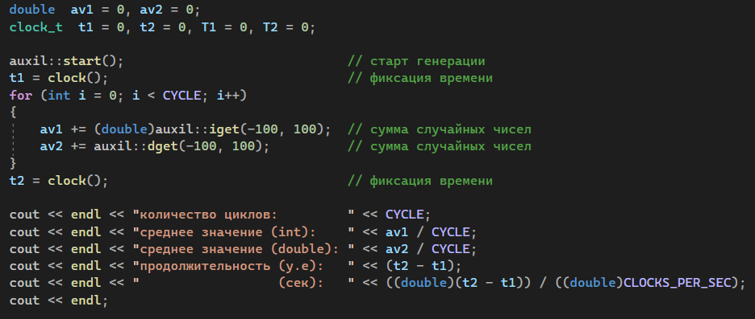

Выполнен замер продолжительности вычисления.

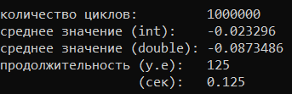

Задание 3

Разработана рекурсивная функция

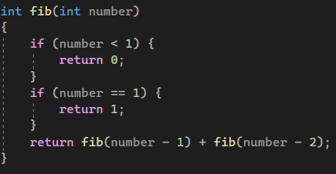

Проведено исследование скорости его выполнения в зависимости от номера числа. Результаты приведены в Excel.

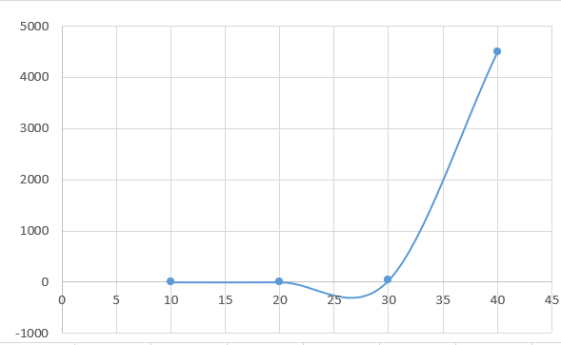

Наблюдается резко экспоненциальный рост

Сложность такого алгоритма 2^n